**COMO DAR ALTA PACIENTE**

1. Ao entrar com a senha o Registro de atendimento ao cliente já deve abrir automaticamente, caso isso não aconteça o mesmo pode ser aberto, como mostra a imagem em destaque. Abaixo.

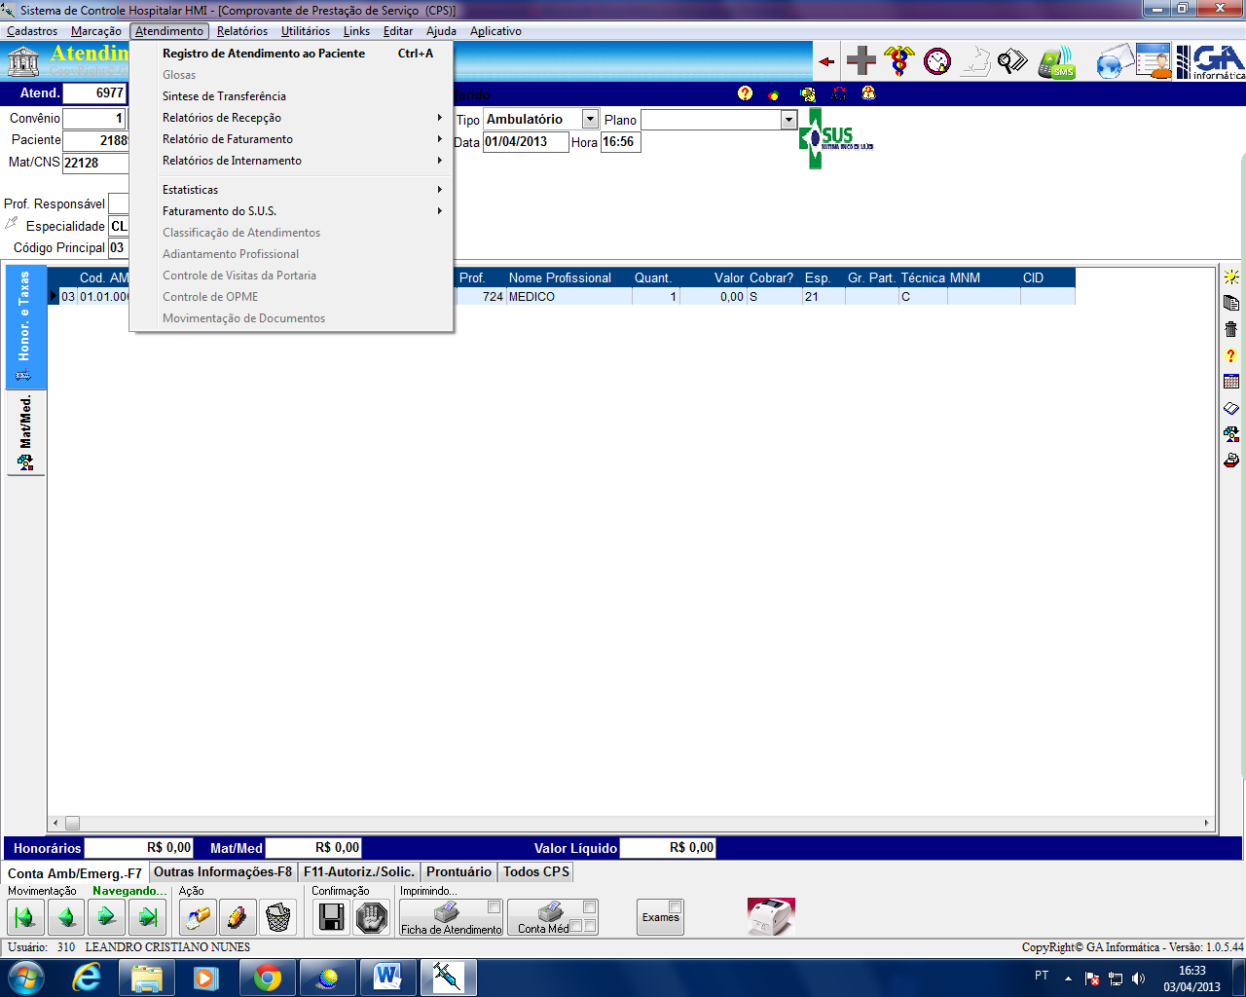

1. Para localizar o cadastro do paciente pode –se pesquisar pelo nome do mesmo através deste ícone. OU Clique **F3 PARA BUSCA PO NOME DO PACIENTE** ou **F6 POR CODIGO DA CPS**

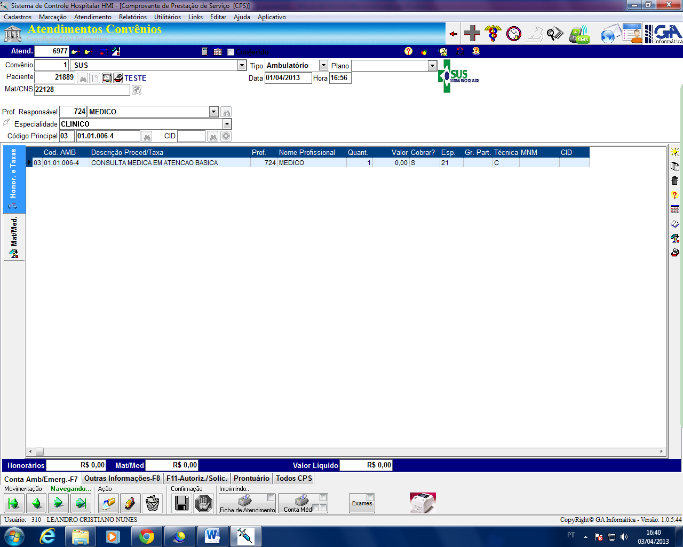

**Obs:** O cadastro também pode ser localizado pelo código de atendimento.

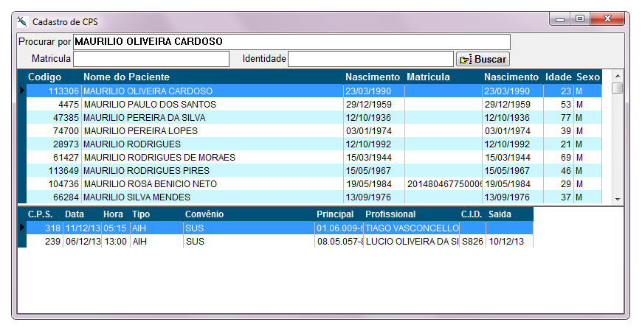

Localizado a conta do paciente der CLIQUE EM CIMA NUMERO DA CPS QUE VAI ABRI AUTOMATICAMENTE CONTA DO PACIENTE. Caso fica em branco o espaço indicado por que não tem lançamento para paciente.

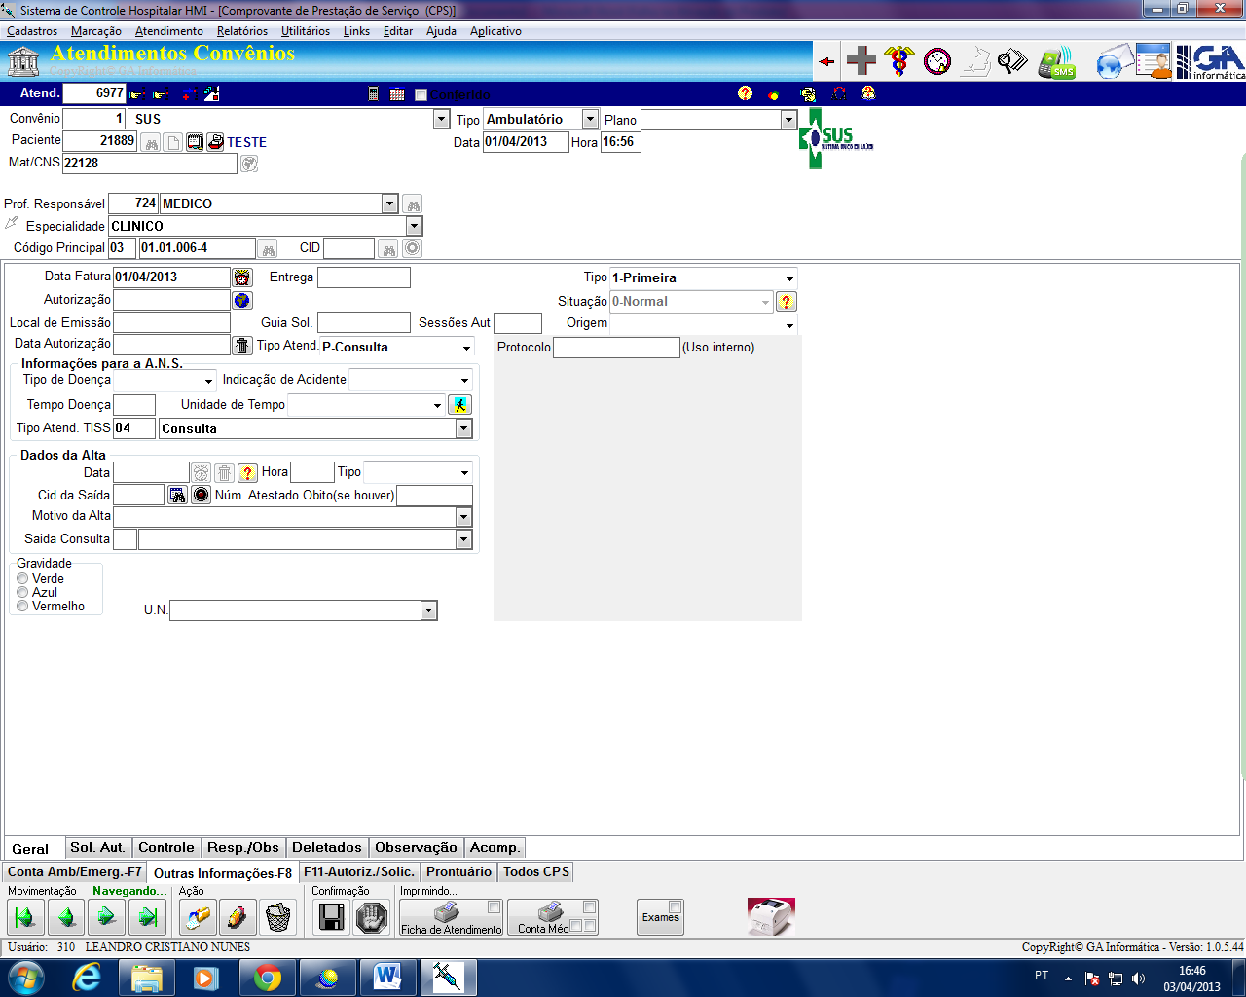

Clique no Lápis para altera conta.

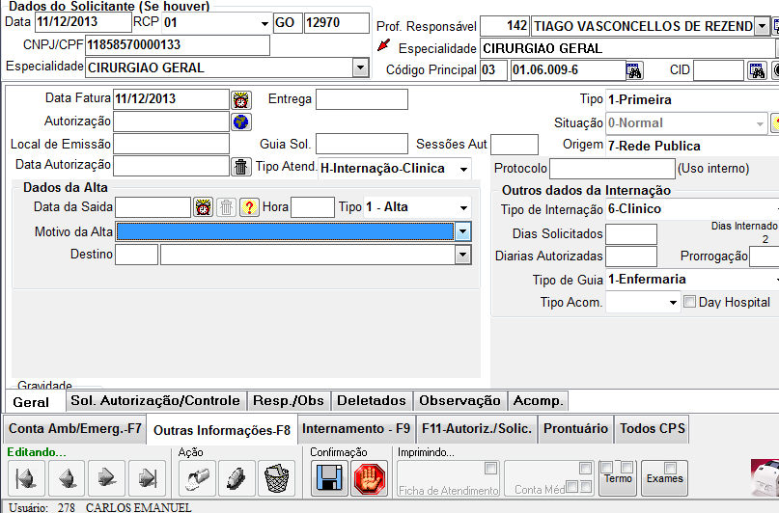

Após o termino do preenchimento clique no ícone que tem a imagem de um disquete para que seja gravado as alterações, como mostra imagem.

Clique em F8 para da Alta ao Paciente.

Depois ir para Dados da Alta.

No preenchimento é necessário que coloque a **data da saída do paciente, hora o tipo da alta e o motivo da saída**, como pode ser observa nos campos em destaque.

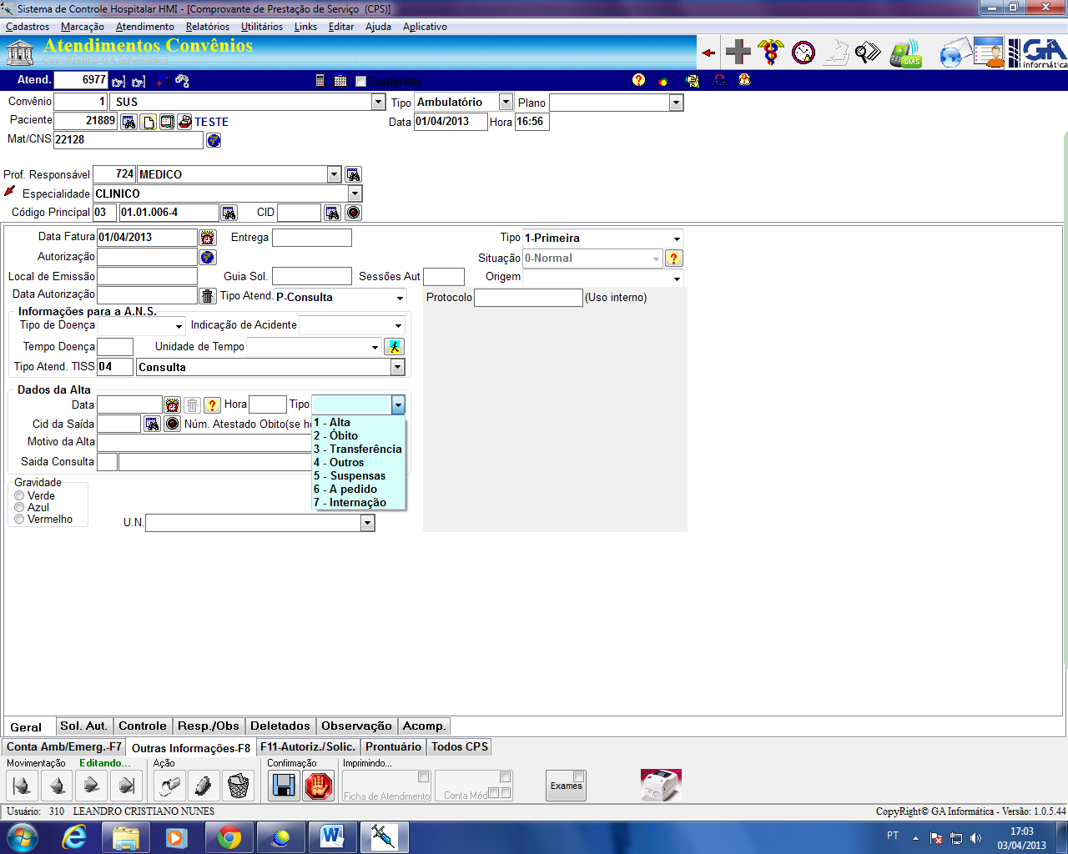

**COMANDOS VIA TECLADO**

**CTRL+A = REGISTRO DE ATENDIMENTO DO SUS**

**CTRL+N = NOVO REGISTRO OU NOVO ATENDIMENTO DOS SUS**

**CTRL+E = ALTERAR REGRISTO OU ATENDIMENTO DO SUS**

**CTRL+G = SALVAR OU GRAVAR REGISTRO**

**F3 = BUSCA POR NOME**

**F6 = BUSCA POR CODIGO**

**F1 = PESQUISA OU AJUDA**

**CTRL+P = CADASTRO DE PACIENTES**

**CTRL+M = MARCAÇÃO DE CONSULTA**

**CTRL+K = CADASTRO DE CONVENIO**

**COMO CONSULTAR PACIENTE PELO CODIGO PRONTUARIO**

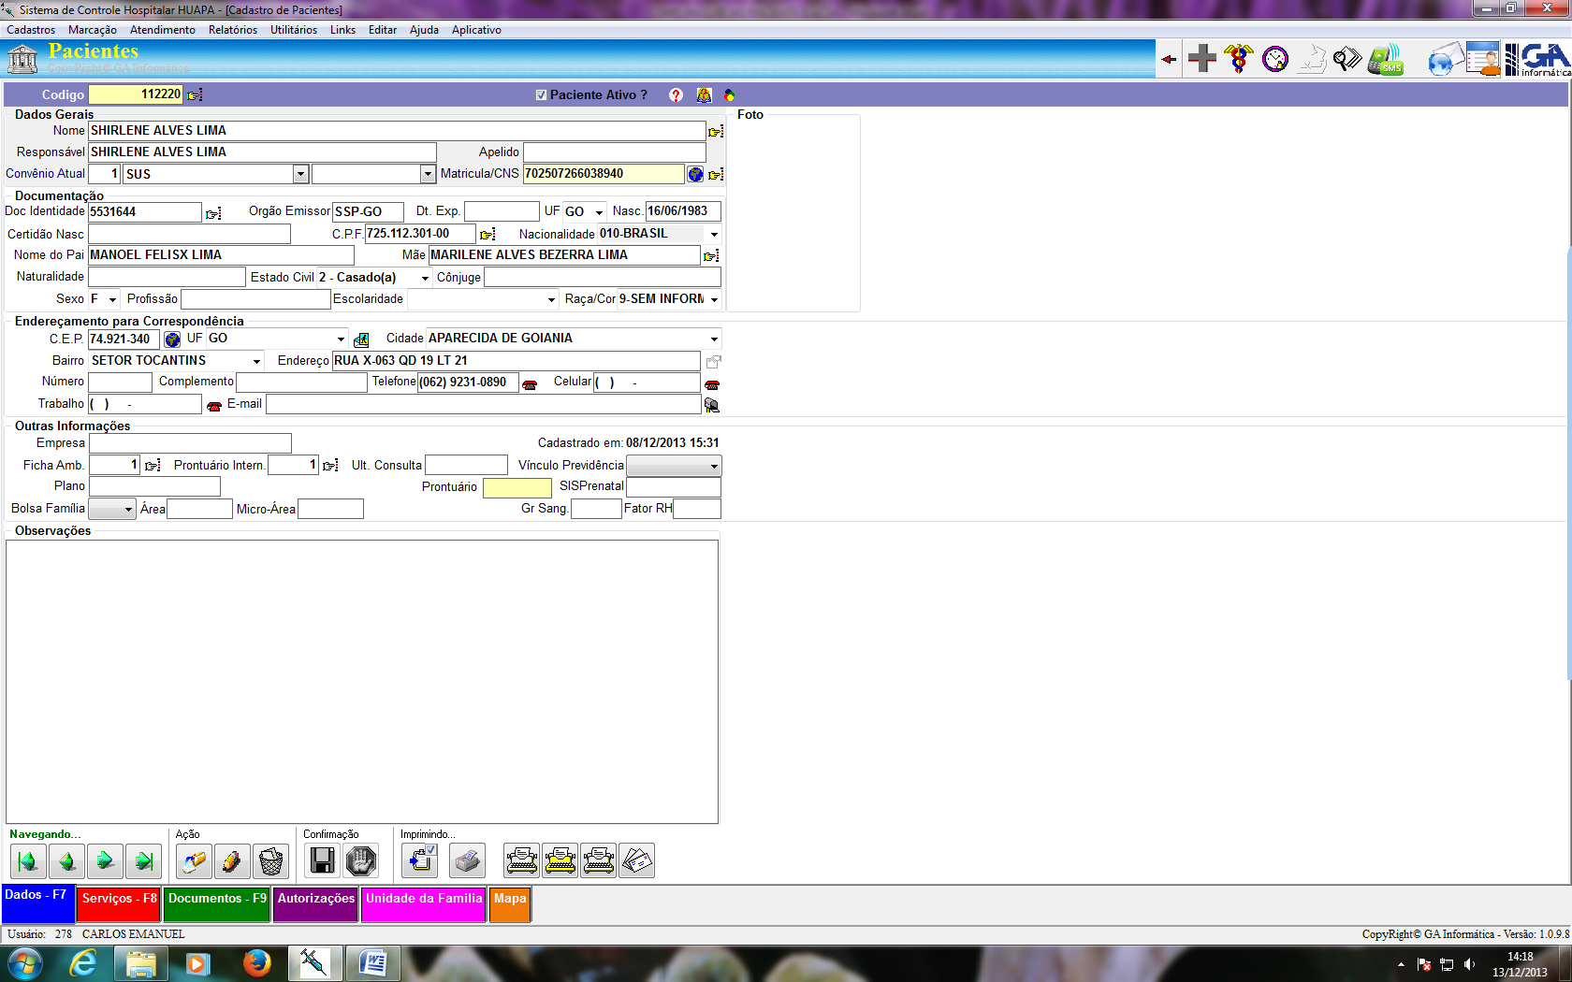

Para consulta paciente pelo prontuário clique na ceta indica ou **CTRL+P** para abrir cadastro de paciente. Ou **F6** busca por código ou **F3** busca por nome.

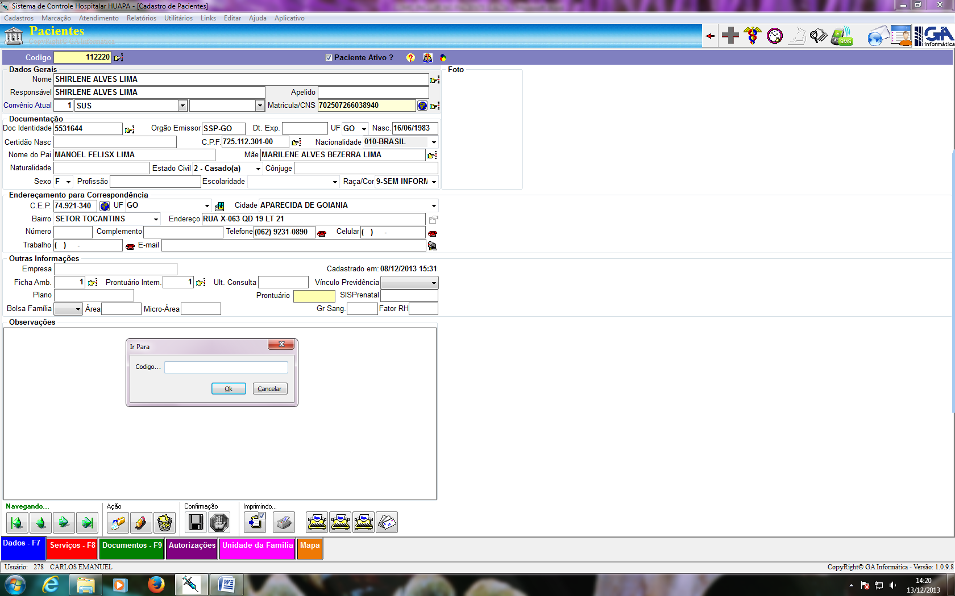

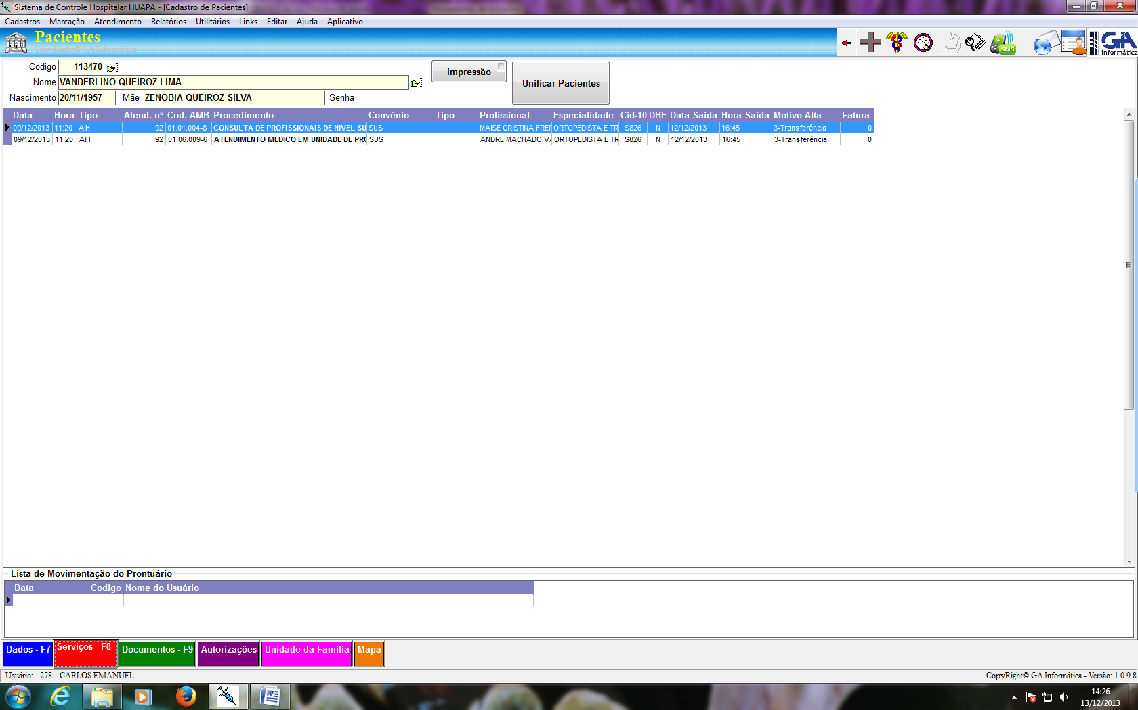

Clique em cima da numero da cps para abrir atendimento .

**SINTESE DE TRANSFERÊNCIA**

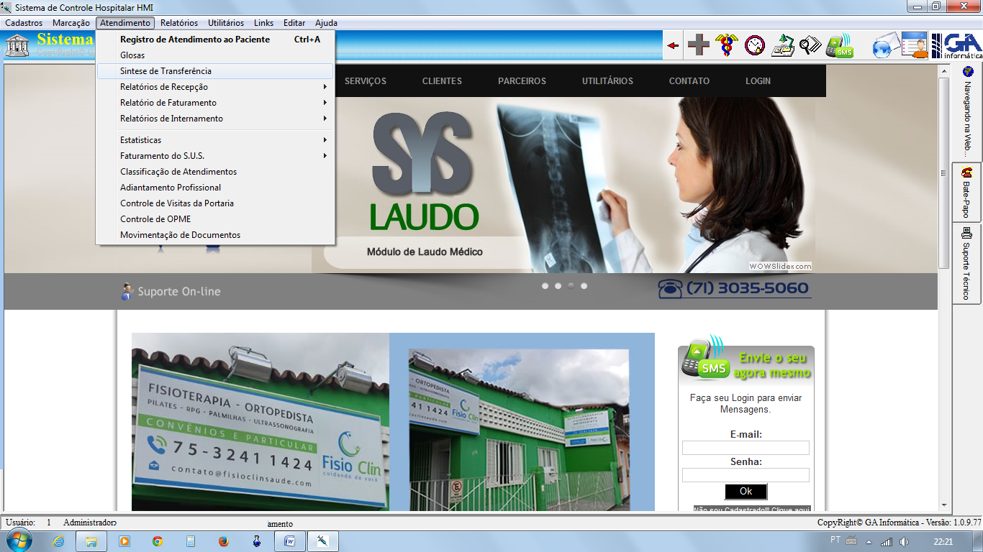

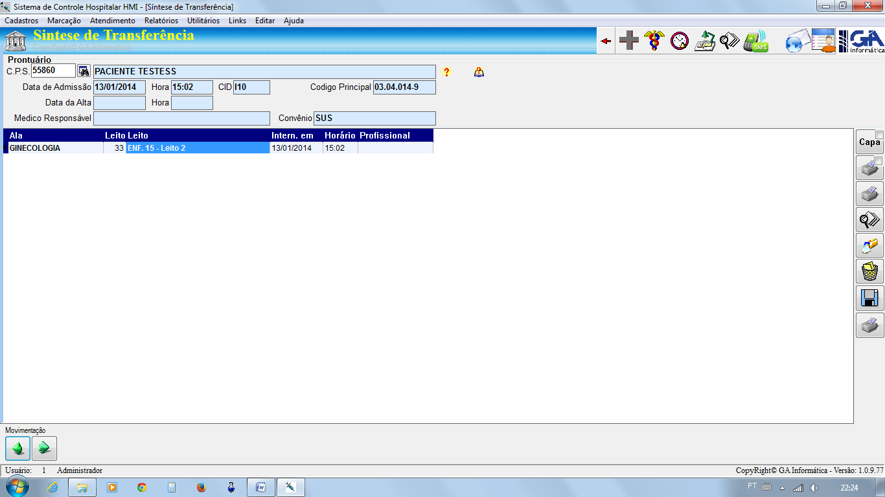

Digite numero da Cps para localizar paciente ou Clique me mapa de ocupação conforme modelo abaixo. Clique duplo em cima nome do paciente aparecer na tela.

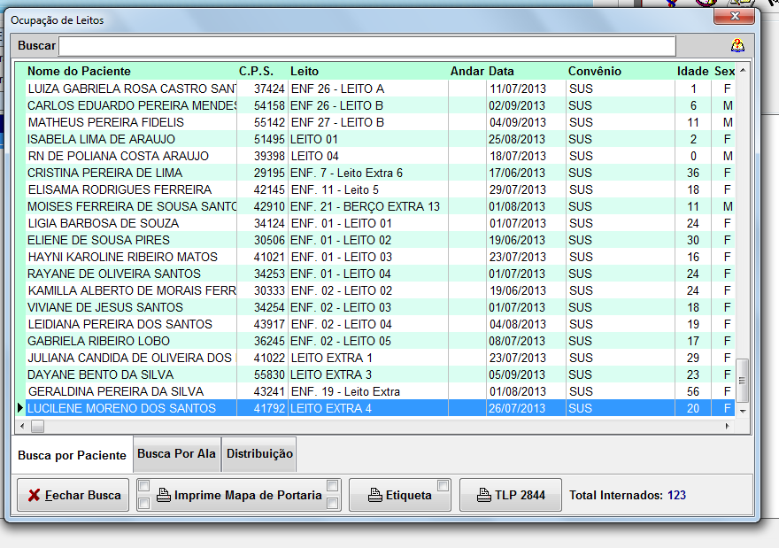

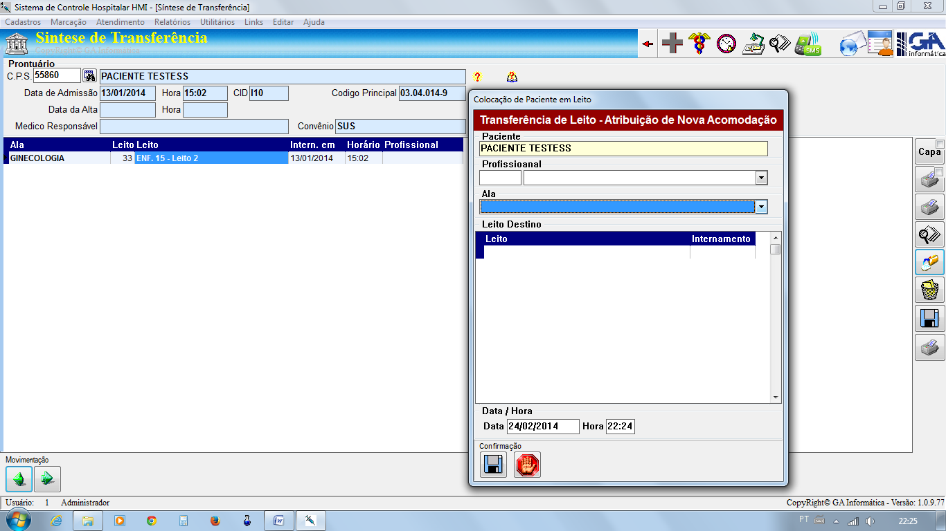

Informe Ala e depois Leito onde paciente vai ser transferido. Clique no disquete para grava o registro